兰西县奋斗乡2020年政府信息公开工作年度报告

2020年，我乡按照上级要求，加强组织领导，不断完善制度建设，加大投入力度，健全工作机制，突出政务公开重点，规范政务公开内容，提高政务公开水平，全面梳理各类信息，规范化、系统化政府信息公开内容。
现将我乡2020年度政府信息公开工作报告如下：
一、总体情况
2020年，我乡按照上级要求，不断完善制度建设，“互联网+ 政务服务”工作取得新的突破，提升主动公开信息质量，加大重点领域信息公开力度，改善依申请公开服务工作，加强政府信息公开平台建设，增强群众公开体验与获得感，努力保障人民群众的知情权、参与权、表达权和监督权，为服务和推进全市经济社会发展，促进法治政府、创新政府、廉洁政府和服务型政府建设提供了坚强有力保障。
二、主动公开政府信息情况
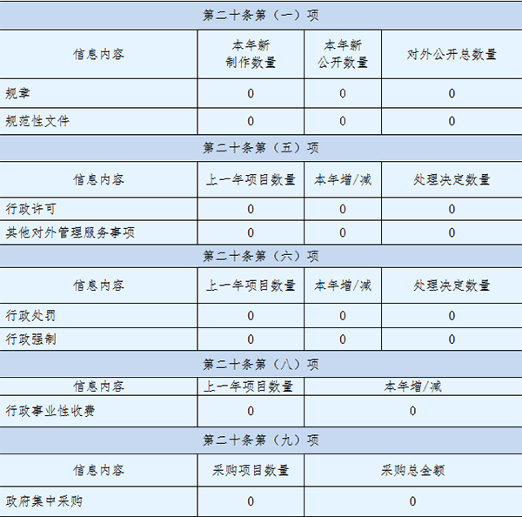
三、收到和处理政府信息公开申请情况
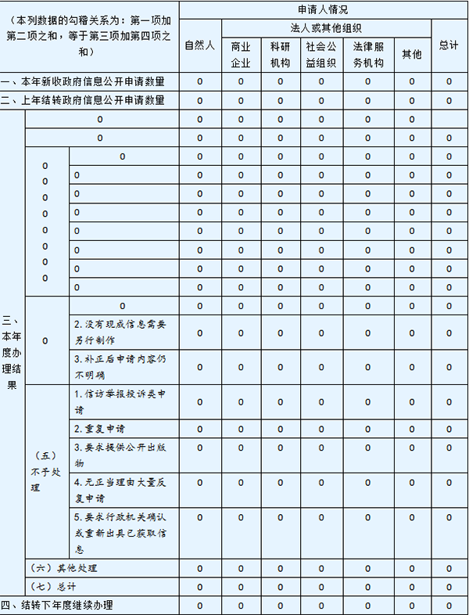
四、政府信息公开行政复议、行政诉讼情况
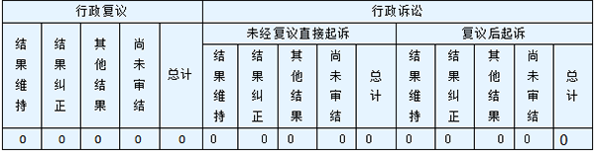
五、存在的主要问题及改进情况
存在问题：
一是主动公开的意识还不够强。重视程度不够，主动满足群众公开 需要的意愿不足、发布信息总量不够。
二是公开信息的质量和时效有待提升。政府机关提供的信息和群众 真正想要的信息有时存在“错位”现象，存在着群众关心的没有有 效公开，注重结果公开，有时忽略了过程公开；在与群众生活密切 相关的公共服务领域，政策措施通俗化解读工作有待进一步加强； 及时准确回应社会关切的能力有待进一步提升。
三是工作创新能力仍需进一步增强。适应互联网发展形势， 加强政府部门间信息公开协同，促进政府信息共享等方面存在着挑战，关注回应社会热点问题有待提升。
改进措施：
一是牢固树立以公开促工作的理念。充分认识做好政府信息公 开工作的重大意义，切实转变思想观念，增强工作主动性和自觉性，以政府信息公开服务领导决策、服务中心工作开展、服务人民群众 信息需求，着力做到以公开促公正、以公开立公信，维护法治政府、透明政府的良好形象。
二是深入开展政府信息公开方法举措创新。进一步整合优化政 府信息公开平台，围绕公众关切梳理、整合各类信息，建设相关专 题，使群众获取信息更加便捷；加强对“互联网+”、微博、微信 等新技术、新媒体的学习和应用，推进互联网和政府信息公开工作 的深度融合，运用网络客户端、微博、微信主动及时向社会群众公开热点信息。
六、其他需要报告的情况 无其他需要报告的情况。
无。

